***Декілька порад, які допоможуть батькам уникнути появи у вашій родині “важких підлітків»***

* Не зловживайте покараннями та заборонами. Знайдіть причину і мотивацію. Пам’ятайте: кожній дитині потрібний індивідуальний підхід.

* Посильте пізнавальний інтерес, Залучайте дитину до різних видів діяльності.

* Розмовляйте, пояснюйте,але не висувайте вимог і не вимагайте відразу ідеальної поведінки., поступово вводіть зміни в режим дня, звички дитини.

* Помічайте навіть незначні зміни поведінки, оскільки асоціальна поведінка спочатку проявляється епізодично та ситуативно.

* Треба знайти сильні сторони і правильно їх використовувати, розвивати.

**ВИСЛОВИ, ЯКІ ХОТІЛА Б ПОЧУТИ ВАША ДИТИНА:**

«Ти мені дуже допоміг!» «Ти нас так порадувала! Ми знаємо, що ти нас не підведеш!»

«Я подумала, а що, як нам зробити отак... Знаєш, а в бабусі виходить саме так, як ми хочемо, але вона робить трохи інакше...»

«Я тебе так люблю... Ти нам дуже потрібна...»

«Ми з татом хочемо, щоб..., тому, що....»

«Я в тебе вірю...», «Подумай ще раз,... я теж колись зробила таку саму помилку...»

«Якщо вчителька саме так просила написати, то, звичайно, звісно ж...»

«Мені було б приємно, якби ти... А бабуся мені вже давно казала, що дуже зраділа б, якби..»

«У тебе сьогодні такий войовничий настрій... То може оголосимо війну бруду й пилу... Допоможеш мені...»

«В тебе таке непросте домашнє завдання. Ти розумний хлопчик, впорався. Але додавши ще й охайності, вийде ідеально... Що, як ми зробимо так...»

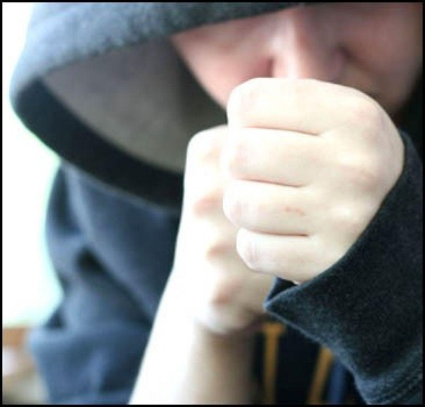

**Помилки родинного виховання—причина появи «важких» підлітків**

**Комсомольськ**

**2015**

**“Важкий підліток”** –це в недалекомуминулому мила дитина, батьки якої припустилися багатьох стратегічних і тактичних помилок в її вихованні .

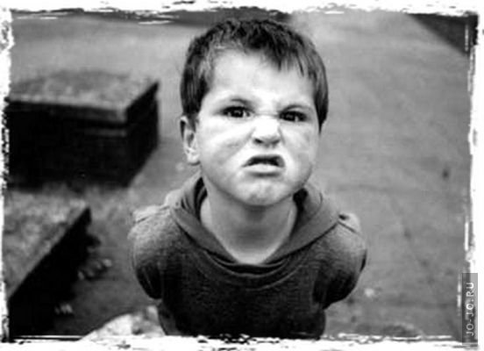

***Підлітки* стають *« важкими», коли:***

***1. Вимоги батьків не відповідають їх віку.*** Батьки замало дозволяють і замало вимагають.



***2. Ставлення батьків до дітей неадекватні їх віку.*** Батьки сприймають дитину, як маленьку і так спілкуються з нею***, а***бо сприймають малюка як дорослу людину і ставляться до нього як до дорослого, який має свій досвід.

**3**. ***Батьки часто заявляють дитині, що все, що вона має, вміє, - належить їм, тим самим позбавляючи дитину права на особисту свободу, досягнення, почуття.***

***4. Батьки займаються задоволення матеріальних потреб дитини, забуваючи про душевний контакт, теплі, дружні стосунки.***

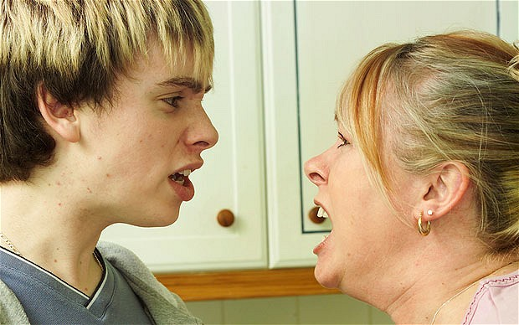

***5. Батьки намагаються виростити з дитини « ідеального себе», того, ким не стали вони самі, чого не досягли, не зуміли, не встигли. Немає нічого гіршого такої підміни***

***6. Батьки у вихованні не мають логіки.***

У родині немає чітких правил: за що дитину покарають, за що похвалять. Або в родині існують два протирічливих набори правил виховання – один мамин, інший – батьків, які не узгоджуються один з одним.

**ВИСЛОВИ, ЯКИХ НІКОЛИ НЕ ПОВИННА ЧУТИ ВАША ДИТИНА:**

«Підеш до школи, – ще довідаєшся...»,

«Може там з тебе людину зроблять!...»

«Мені такий хлопчик (таке ледащо...) не треба...!»

«Перестань! Сядь і посидь! Набрид, мотаєшся отут перед очима!»

«Дай здачі, чого сидиш?», «Вдома ти он яка швидка, а як без мене, то нічого не варта...»

«А чого від нього чекати гарного? Він же...»

«То й що, що вчителька казала писати ось тут, а я тобі кажу...»,

«Хай собі каже вчителька, а в нас немає часу ходити на вулицю, дивитись на ту берізку… Ще чого!..»

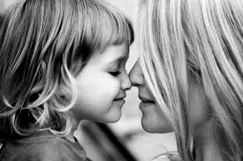

«І що ти за дитина така! Он у інших діти як діти...»

«Поклади на місце! Пам’ятаєш, як минулого разу...